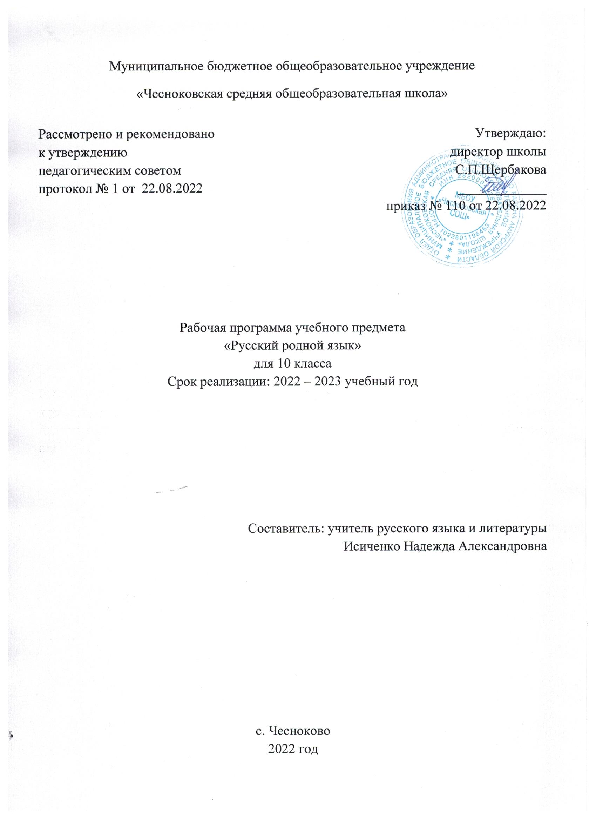

- Пояснительная записка

Программа разработана на основе следующих нормативных документов:

- Федеральный государственный образовательный стандарт среднего общего образования (с последующими изменениями и дополнениями), утверждён приказом Минобрнауки РФ от 17.05.2012 N 413;
- Основная образовательная программа среднего общего образования МБОУ «Чесноковская СОШ»;
- Концепция преподавания русского языка и литературы в РФ. Распоряжение Правительства РФ от 09.04. 2016 г. № 637 – р;
- Примерная программа по учебному предмету «Русский родной язык» для ОО, реализующих программу ООО;
- Федеральный перечень учебников, рекомендованных министерством образования и науки Российской Федерации к использованию в образовательном процессе в общеобразовательных учреждениях на 2020-2021уч.г

  - Цели изучения учебного предмета «Русский родной язык»

Программа учебного предмета «Русский родной язык» разработана для функционирующих в субъектах Российской Федерации образовательных организаций, реализующих наряду с обязательным курсом русского языка‚ изучение русского языка как родного языка обучающихся. Содержание программы ориентировано на сопровождение и поддержку основного курса русского языка, обязательного для изучения во всех школах Российской Федерации, и направлено на достижение результатов освоения основной образовательной программы основного общего образования по русскому языку, заданных соответствующим федеральным государственным образовательным стандартом. В то же время цели курса русского языка в рамках образовательной области «Родной язык и родная литература» имеют свою специфику, обусловленную дополнительным, по сути дела, характером курса, а также особенностями функционирования русского языка в разных регионах Российской Федерации.
В соответствии с этим в курсе русского родного языка актуализируются следующие цели:
- воспитание гражданина и патриота; формирование представления о русском языке как духовной, нравственной и культурной ценности народа; осознание национального своеобразия русского языка; формирование познавательного интереса, любви, уважительного отношения к русскому языку, а через него – к родной культуре; воспитание ответственного отношения к сохранению и развитию родного языка, формирование волонтёрской позиции в отношении популяризации родного языка; воспитание уважительного отношения к культурам и языкам народов России; овладение культурой межнационального общения;
- совершенствование коммуникативных умений и культуры речи, обеспечивающих свободное владение русским литературным языком в разных сферах и ситуациях его использования; обогащение словарного запаса и грамматического строя речи учащихся; развитие готовности и способности к речевому взаимодействию и взаимопониманию, потребности к речевому самосовершенствованию;
- углубление и при необходимости расширение знаний о таких явлениях и категориях современного русского литературного языка, которые обеспечивают его нормативное, уместное, этичное использование в различных сферах и ситуациях общения; о стилистических ресурсах русского языка; об основных нормах русского литературного языка; о национальной специфике русского языка и языковых единицах, прежде всего о лексике и фразеологии с национально-культурной семантикой; о русском речевом этикете;
- совершенствование умений опознавать, анализировать, классифицировать языковые факты, оценивать их с точки зрения нормативности, соответствия ситуации и сфере общения; умений работать с текстом, осуществлять информационный поиск, извлекать и преобразовывать необходимую информацию;
- развитие проектного и исследовательского мышления, приобретение практического опыта исследовательской работы по русскому языку, воспитание самостоятельности в приобретении знаний.
Задачи, решаемые в процессе обучения русскому родному языку:
- воспитание учащихся средствами данного предмета;
- совершенствовать орфографическую и пунктуационную грамотность учащихся;
- развитие логического мышления школьников;
- обучения их умению самостоятельно пополнять знания по русскому языку;
- формирование общеучебных умений – работа с книгой, со справочной литературой;
- совершенствование навыков чтения.

1.2. Планируемые результаты освоения учебного предмета.
Личностные :
- воспитание ценностного отношения к родному языку и литературе на родном языке как хранителю культуры, включение в культурно-языковое поле своего народа;
- приобщение к литературному наследию своего народа;
- формирование причастности к свершениям и традициям своего народа;
- осознание исторической преемственности поколений, своей ответственности за сохранение культуры народа;
- обогащение активного и потенциального словарного запаса, развитие у обучающихся культуры владения родным языком во всей полноте его функциональных возможностей в соответствии с нормами устной и письменной речи, правилами речевого этикета;

Метапредметные :
- получение знаний о родном языке как системе и как развивающемся явлении, о его уровнях и единицах, о закономерностях его функционирования, освоение базовых понятий лингвистики, формирование аналитических умений в отношении языковых единиц и текстов разных функционально- смысловых типов и жанров;
- владение умениями учебно-делового общения;
- создание устных и письменных текстов описательного типа: определение, дефиниция, собственно описание, пояснение;
- создание устных и письменных текстов аргументативного типа (рассуждение, доказательство, объяснение) с использованием различных способов аргументации, опровержения доводов оппонента (критика тезиса, критика аргументов, критика демонстрации); оценка причин неэффективной аргументации в учебно-научном общении;
- понимание роли заимствованной лексики в современном русском языке;
- распознавание слов, заимствованных русским языком из языков народов России и мира;
- общее представление об особенностях освоения иноязычной лексики; определение значения лексических заимствований последних десятилетий; целесообразное употребление иноязычных слов;
- понимание причин изменений в словарном составе языка, перераспределения пластов лексики между активным и пассивным запасом слов;
- определение значения современных неологизмов, характеристика неологизмов по сфере употребления и стилистической окраске;
- определение различий между литературным языком и диалектами; осознание диалектов как части народной культуры; понимание национально- культурного своеобразия диалектизмов;
- осознание изменений в языке как объективного процесса; понимание внешних и внутренних факторов языковых изменений;
- общее представление об активных процессах в современном русском языке;
- соблюдение норм русского речевого этикета; понимание национальной специфики русского речевого этикета по сравнению с речевым этикетом других народов;
- использование словарей, в том числе мультимедийных, учитывая сведения о назначении конкретного вида словаря, особенностях строения его словарной статьи.

Предметные :
- Понимание взаимосвязи языка, культуры и истории народа, говорящего на нём;
- Овладение основными нормами русского литературного языка (орфоэпическими, лексическими, грамматическими, стилистическими), нормами речевого этикета;
- приобретение опыта использования языковых норм в речевой практике при создании устных и письменных высказываний;
- стремление к речевому самосовершенствованию, овладение основными стилистическими ресурсами лексики и фразеологии языка;
- анализ и оценивание с точки зрения норм современного русского литературного языка чужой и собственной речи;
- корректировка речи с учетом её соответствия основными нормами литературного языка;
- соблюдение на письме и в устной речи норм современного русского литературного языка и правил речевого этикета;
- обогащение активного и потенциального словарного запаса, расширение объёма используемых в речи грамматических средств для свободного выражения мыслей и чувств на родном языке адекватно ситуации и стилю общения;
- стремление к речевому самосовершенствованию; формирование ответственности за языковую культуру как общечеловеческую ценность; осознанное расширение своей речевой практики, развитие культуры использования русского языка, способности оценивать свои языковые умения, планировать и осуществлять их совершенствование и развитие;
- 3.Совершенствование различных видов устной и письменной речевой деятельности (говорения и слушания, чтения и письма, общения при помощи современных средств устной и письменной коммуникации).
1.3. Выпускник научится:
понимать взаимосвязи языка, культуры и истории народа, говорящего на нём: осознание роли русского родного языка в жизни общества и государства, в современном мире; осознанавать роль русского родного языка в жизни человека; языка как развивающегося явления, взаимосвязи исторического развития языка с историей общества; национального своеобразия, богатства, выразительности русского родного языка; понимать и истолковывать значения слов с национально-культурным компонентом, правильно употреблять их в речи; овладевать основными нормами русского литературного языка (орфоэпическими, лексическими, грамматическими, стилистическими), нормами речевого этикета; приобретать опыт использования языковых норм в речевой практике при создании устных и письменных высказываний; совершенствовать различные виды устной и письменной речевой деятельности (говорения и слушания, чтения и письма, общения при помощи современных средств устной и письменной коммуникации).
Выпускник получит возможность научиться определять:
роль русского языка как национального языка русского народа, государственного языка Российской Федерации и средства межнационального общения;
смысл понятий: речь устная и письменная; монолог, диалог; ситуация речевого общения;
основные признаки стилей языка; признаки текста и его функционально-смысловых типов (повествования, описания, рассуждения);основные единицы языка, их признаки;
основные нормы русского литературного языка (орфоэпические, лексические, грамматические, орфографические, пунктуационные) для данного периода обучения; нормы речевого этикета.

- Содержание курса
Тема 1. Язык и культура .Русский язык – национальный язык русского народа. Русский язык в жизни общества и государства. Русский язык – язык русской художественной литературы. История русского литературного языка. Лексические заимствования. Причины заимствований. Пополнение словарного состава русского языка новой лексикой. Современные неологизмы и их группы по сфере употребления и стилистической окраске. Национально-культурная специфика русской фразеологии. Русский язык как развивающееся явление.. Факторы, влияющие на развитие языка: социально-политические события и изменения в обществе, развитие науки и техники, влияние других языков. Внешние и внутренние факторы языковых изменений. Группы лексических единиц по степени устарелости. Исконно русская лексика. Речевой этикет. Русский язык как зеркало национальной культуры и истории народа .
Тема 2. Культура речи). Основные орфоэпические нормы современного русского литературного языка. Основные лексические нормы современного русского литературного языка. Основные грамматические нормы современного русского литературного языка. Речевой этикет .Правила речевого этикета: нормы и традиции
Тема 3. Речь. Речевая деятельность. Текст. Язык и речь. Виды речевой деятельности. и логичность речи. Текст как единица языка и речи . Текст и его основные признаки. Строение текста. Средства связи предложений в тексте. Типы речи. Функциональные разновидности языка. Разговорная речь.. Официально-деловой стиль. Научный стиль . Публицистический стиль. Язык художественной литературы.
Тема 4. Обобщение . Повторение.

- Тематический план
№ п/п | Тема урока | Кол-во часов
1 | Язык и культура. | 11 ч
2 | Культура речи. | 12 ч.
3 | Речь. Речевая деятельность. | 9 ч.
4 | Обобщение . Повторение. | 2 ч.
 | Итого | 34 ч.

- Календарно-тематическое планирование
№ | Тема урока | Кол-во часов | Дата по плану | Дата по факту
 | Тема 1. Язык и культура (11 ч)
1 | Русский язык – национальный язык русского народа. Русский язык в жизни общества и государства. | 1 | 3.09
2 | Русский язык – язык русской художественной литературы. История русского литературного языка. | 1 | 10.09
3 | РР . Проект. Разработка рекомендаций «Вредные советы оратору», «Как быть убедительным в споре» «Успешное резюме», «Правила информационной безопасности при общении в социальных сетях» | 1 | 17.09
4 | Лексические заимствования. Причины заимствований. Пополнение словарного состава русского языка новой лексикой. | 1 | 24.09
5 | Пополнение словарного состава русского языка новой лексикой. Современные неологизмы и их группы по сфере употребления и стилистической окраске. | 1 | 1.10
6 | РР . Проект. Роль и уместность заимствований в современном русском языке | 1 | 8.10
7 | Национально-культурная специфика русской фразеологии. | 1 | 15.10
8 | Русский язык как развивающееся явление.. Факторы, влияющие на развитие языка: социально-политические события и изменения в обществе, развитие науки и техники, влияние других языков. Внешние и внутренние факторы языковых изменений. | 1 | 22.10
9 | Группы лексических единиц по степени устарелости. Исконно русская лексика. Речевой этикет. | 1 | 29.10
10 | Русский язык как зеркало национальной культуры и истории народа . | 1 | 12.11
11 | РР . Проект. Понимаем ли мы язык Пушкина? | 1 | 19.11
 | Тема 2. Культура речи (12 ч)
12 | Основные орфоэпические нормы современного русского литературного языка. | 1 | 26.11
13 | Практикум. Аналитическая работа КИМов по русскому языку. Орфоэпия русского языка. | 1 | 3.12
14 | Практикум. Аналитическая работа КИМов по русскому языку. Орфоэпия русского языка. | 1 | 10.12
15 | Основные лексические нормы современного русского литературного языка. | 1 | 17.12
16 | Практикум. Аналитическая работа КИМов по русскому языку. Лексика русского языка. | 1 | 24.12
17 | Практикум. Аналитическая работа КИМов по русскому языку. Лексика русского языка. | 1 | 21.01
18 | Основные грамматические нормы современного русского литературного языка. | 1 | 28.01
19 | Практикум. Аналитическая работа КИМов по русскому языку. Грамматические ( морфологические) нормы. | 1 | 4.02
20 | Практикум. Аналитическая работа КИМов по русскому языку. Грамматические (синтаксические) нормы | 1 | 11.02
21 | Речевой этикет .Правила речевого этикета: нормы и традиции | 1 | 18.02
22 | Контрольная работа. Нормы литературного языка. | 1 | 25.02
23 | Анализ контрольной работы. | 1 | 4.03
 | Тема 3 . Речь. Речевая деятельность. Текст (9 ч)
24 | Язык и речь. Виды речевой деятельности. и логичность речи | 1 | 11.03
25 | Текст как единица языка и речи . Текст и его основные признаки. Строение текста. Средства связи предложений в тексте. | 1 | 18.03
26 | РР. Работа над проектом .Подготовка сборника «бывальщин», альманаха рассказов, сборника стилизаций, разработка личной странички для школьного портала | 1 | 25.03
27 | РР. Защита проекта. Сборник «бывальщин», альманах рассказов, сборник стилизаций, личная страничка для школьного портала | 1 | 8.04
28 | Типы речи | 1 | 15.04
29 | Функциональные разновидности языка. Разговорная речь.Язык художественной литературы. | 1 | 22.04
30 | Функциональные разновидности языка. Официально-деловой стиль. Научный стиль . Публицистический стиль. | 1 | 29.04
31 | Практикум. Анализ текстов разной структуры, типовой принадлежности, стилевой принадлежности. | 1 | 6.05
32 | Практикум. Создание тестов по разделу. | 1 | 13.05
 | Тема 4.Обобщение . Повторение. (2 ч.)
33 | Богатство русского родного языка по стилистике, по лексической структуре, по синтаксическому строению. | 1 | 20.05
34 | Р р Защита проектов «Русский язык- наш родной язык». | 1 | 27.05
35 | Заключительный урок | 1

